绝密★启用前
望城二中高一期中考试物理试题
注意事项:
1.答卷前，考生务必将自己的姓名、准考证号填写在答题卡上。
2.回答选择题时，选出每小题答案后，用铅笔把答题卡对应题目的答案标号涂黑；如需改动，用橡皮擦干净后，再选涂其他答案标号。回答非选择题时，将答案写在答题卡上，写在试卷上无效。
3.考试结束后，本试卷和答题卡一并交回。
第I卷（选择题）
一、单选题：本大题共6小题，共24分。
1.如图所示是甲、乙两物体的$x−t$图象，由图可知( )
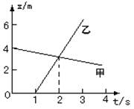
A. 甲乙两物体同时出发 B. 甲乙两物体的运动方向相同
C. 甲乙两物体的出发点相距$4m$ D. 甲乙两物体都做匀速直线运动且$v_{甲}〉v_{乙}$
2.$2016$年$10$月$17$日$7$时$30$分，神舟十一号飞船搭载着航天员陈冬和景海鹏在中国酒泉卫星发射中心利用长征五号运载火箭发射升空，并于$10$月$19$日凌晨，与天宫二号自动交会对接成功．下列说法正确的是( )
A. 在发射升空期间，景海鹏认为陈冬静止不动，他可能是以飞船作为参考系
B. 在发射升空初期，长征五号运载火箭向后喷气，周围的空气给了火箭向上的升力
C. 在与天空二号交会对接之后，以地球作为参考系天空二号是静止不动的
D. 在与天空二号交会对接之后，景海鹏的体重比他在地面上的体重要大
3.下列说法错误的是( )
A. 研究哈雷彗星绕太阳公转的轨迹时，哈雷彗星可看作质点
B. 有加速度的物体也可以选为参考系
C. 伽利略首先通过斜面实验和逻辑推理得到自由落体运动是匀变速直线运动
D. 由公式$a=$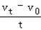可知，做匀变速直线运动的物体，其加速度$a$的大小与物体运动的速度改变量$(v_{t}−v_{0})$成正比，与速度改变量所对应的时间$t$成反比
4.如图所示车通过绳拉物体$A$下列说法正确的是( )
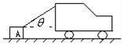
A. 车对$A$物体施加了拉力
B. 由于绳的形变绳对车施加了拉力
C. $A$物体受到的重力的反作用力是地面对$A$的支持力
D. 地面对$A$施加的支持力是由于$A$物体形变产生的
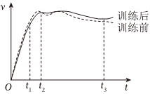
5.科学训练可提升运动成绩，小明在体训前、后百米全程测试中，$v−t$图像分别如图所示，则( )
A. 研究起跑动作时可把小明视为质点
B. $0～t_{1}$内，训练后小明的平均速度大
C. $0～t_{2}$内，训练前后小明跑过的距离相等
D. 经过训练，$t_{3}$时刻后小明仍做加速运动
6.如图所示，竖直轻弹簧下端固定有水平地面上，质量为$m$的小球从轻弹簧的正上方某一高处自由落下，并将弹簧压缩，直到小球的速度为零，对小球、轻弹簧和地球组成的系统，在小球开始与弹簧接触时起到小球速度变为零的过程中，有( )
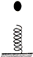
A. 小球加速度逐渐增大 B. 小球的动能逐渐减小
C. 弹力对小球一直做正功 D. 小球所受的合力先做正功后做负功
二、多选题：本大题共4小题，共16分。
7.甲、乙两物体从同一地点沿同一直线同向并排运动，两物体运动的$v−t$图象如图所示，关于它们在$0～6s$内的运动过程中判断正确的是( )
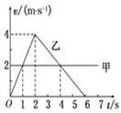
A. 甲做匀速直线运动，乙先做匀加速直线运动后做匀减速直线运动
B. $2 s$末两物体相距最远
C. $2 s$后，甲、乙两物体的速度方向相反
D. $6s$末，甲、乙两物体再次相遇
8.如图所示，小球从竖直砖墙某位置静止释放，用频闪照相机在同一底片上多次曝光，得到了图中$1$、$2$、$3$、$4$、$5$、$…$所示下落小球运动过程中每次曝光的位置．已知照相机曝光频率为$f$，每块砖的厚度均为$d.$利用这些条件可以求出的物理量有( )
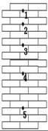
A. 小球的加速度 B. 位置“$5$”的瞬时速度
C. 小球释放位置与位置“$1$”的距离$h$ D. 位置“$5$”离地的高度
9.$5$个共点力的情况如图所示，已知$F_{1}=F_{2}=F_{3}=F_{4}=F$，且这四个力恰好为一个正方形，$F_{5}$是其对角线。下列说法正确的是( )
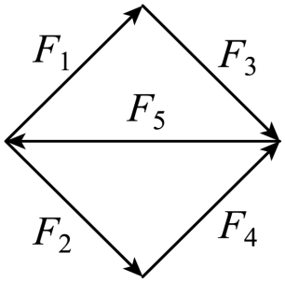
A. $F_{1}$和$F_{5}$的合力，与$F_{3}$大小相等，方向相反
B. 能合成大小为$2F$、相互垂直的两个力
C. 除$F_{5}$以外的$4$个力的合力的大小为 2F
D. 这$5$个力的合力恰好为 2F，方向与$F_{1}$和$F_{3}$的合力方向相同
10.如图所示，两梯形木块$A$、$B$叠放在水平地面上，$A$、$B$之间的接触面倾斜．连接$A$与天花板之间的细绳沿竖直方向．关于两木块的受力，下列说法正确的( )
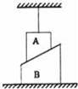
A. 木块$A$可能受三个力作用 B. A、$B$之间一定存在摩擦力作用
C. 绳子对木块$A$可能有拉力 D. 木块$B$一定受到木块$A$对它压力
第II卷（非选择题）
三、实验题：本大题共2小题，共18分。
11.$(1)$在做$《$探究小车速度随时间变化的规律$》$的实验时要用到打点计时器，打点计时器是一种计时的仪器，其电源频率为$50Hz$，常用的电磁打点计时器和电火花计时器，它们使用的是 $($填“直流”或“交流”$)$电，它们每隔 打一个点。
$(2)$下列哪些器材是多余的 ；$($填序号$)$
$①$电磁打点计时器，$②$天平，$③$秒表，$④$低压交流电源，$⑤$纸带，$⑥$小车，$⑦$钩码，$⑧$刻度尺，$⑨$一端有滑轮的长木板。
$(3)$小车拖动纸带运动，打出的纸带如图所示。选出$A$、$B$、$C$、$D$、$E$、$F$、$G$，$7$个计数点，每相邻两点间还有$4$个计时点$($图中未标出$)$。已知各点间位移。则：$E$点的瞬时速度$v_{E}=$ $m/s$，小车的加速度大小$a=$ $m/s^{2}($计算结果均保留三位有效数字$)$。
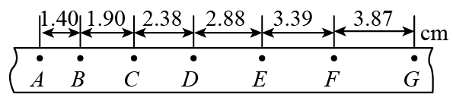
12.利用如图所示装置可以做力学中的许多实验：
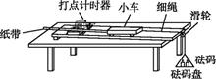
$(1)$以下说法正确的是____$($填选项前的字母$).$
$A.$用此装置做“研究匀变速直线运动”实验时，必须设法消除小车和木板间的摩擦阻力的影响
$B.$用此装置做“研究匀变速直线运动”实验时，必须调整滑轮高度，使连接小车的细绳与木板平行
$C.$用此装置做“探究加速度$a$与力$F$的关系”实验时，每次改变砝码及砝码盘总质量之后，需要重新平衡摩擦力
$D.$用此装置做“探究加速度$a$与力$F$的关系”实验时，应使砝码盘和盘内砝码的总质量远小于小车的质量
$(2)$本装置中要用到打点计时器，如图所示为实验室常用的两种计时器，其中$b$用的电源要求是____$($填选项前的字母$).$
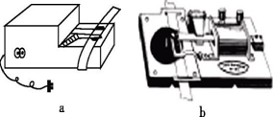
$A.$交流$220 V B.$直流$220 V$
$C.$交流$4∼6 V D.$直流$4∼6 V$
$(3)$在利用此装置做“探究加速度$a$与力$F$的关系”实验时，实验中按规范操作打出的一条纸带的一部分如图所示，已知打点计时器接在频率为$50 Hz$的交流电源上，则此次实验中打点计时器打下$A$点时小车的瞬时速度为__$m/s.($结果保留两位有效数字$)$
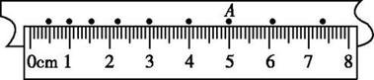
四、计算题：本大题共3小题，共30分。
13.滑雪场一运动员正在练习滑雪，从斜面顶端的$A$处由静止滑下，经$30s$到达底端的$C$点，设经过$C$点瞬间速度大小不变，之后在水平轨道上运动了$50s$停止在$D$点$(D$点未画出$)$，已知$AC$、$CD$总路程为$400m$，设两个过程均作匀变速直线运动，求：
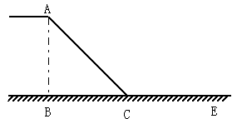
$(1)$运动员到达$C$点时的速度和在水平轨道上通过的距离。
$(2)$若运动员下滑至$C$点的瞬间，正前方水平同轨道上，有一小学生同时从$E$处以$2m/s$的速度同向匀速直线运动，已知$E$点距离$C$点$15m$，则这个小学生会不会被运动员碰上？
14.如图所示，光滑斜面的倾角为$θ$，有两个相同的小球，分别用光滑挡板$A$、$B$挡住．挡板$A$沿竖直方向，挡板$B$垂直斜面．试求：
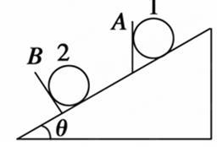
$(1)$分别将小球所受的重力按效果进行分解；
$(2)$两挡板受到两个球压力大小之比；
$(3)$斜面受到两个球压力大小之比．
15.如图所示，两平行导轨$EMP$、$FNQ$按如图$(a)$方式固定，其中倾斜导轨的倾角为$α=30°$，其中虚线$1$为倾斜导轨和水平导轨$($水平导轨足够长$)$的平滑衔接处，虚线$2$为水平导轨的末端，末端与倾角为$β=45°$的平行导轨相接，两虚线间存在竖直向上的匀强磁场，磁场的磁感应强度随时间的变化规律如图$(b)$所示。金属棒乙锁定在水平轨道上，距离虚线$1$的间距为$s=2m$，$t=0$时刻金属棒甲由距离虚线$1$为$x_{0}=0.4m$处静止释放。已知两导轨之间的距离为$L=1m$，两金属棒的长度均为$L=1m$，电阻均为$R=0.5Ω$金属棒甲、乙与导轨接触良好，质量分别为$m_{1}=1.0kg$、$m_{2}=2.0kg$，重力加速度$g=10m/s^{2}$，忽略一切摩擦和导轨的电阻。求：
$(1)$金属棒甲从释放到虚线$1$所用的时间为多少，该过程中金属棒乙中产生的焦耳热为多少？
$(2)$如果金属棒甲运动到虚线$1$的瞬间，金属棒乙的锁定立即解除，以后的过程中两金属棒没有碰撞，且金属棒乙离开水平导轨前二者已共速，则从金属棒甲静止释放到金属棒乙离开水平导轨的过程中，通过金属棒乙某一横截面的电荷量为多少？
$(3)$假设虚线$2$右侧斜面足够长，通过计算说明金属棒乙落在斜面上后金属棒甲是否在水平导轨上？
